Instruções do jogo: MindRush

_________________________________________________________________________

* Como jogar
* O objetivo do jogo é alcançar 40 pontos;
* Quem responder mais rápido cada desafio, vence a rodada, fica com a carta desafio e ganha número de pontos da carta, que corresponde ao nível de dificuldade de seu código;
* As cartas resposta devem estar arrumadas de A a K na mesa e acessível aos jogadores, para que possam responder os desafios;
* As cartas desafio devem estar empilhadas de cabeça para baixo e embaralhadas;
* Cada carta desafio tem um código cuja resposta é uma das cartas resposta. O jogador que pegar a resposta correta mais rápido, vence a rodada;
* Caso um jogador pegue uma carta que ele acredita ser a resposta do desafio, mas o(s) outro(s) discordam, estes podem continuar até que todos peguem uma carta. A rodada acaba quando um pega uma carta e os outros acham que aquela também é a correta ou quando todos pegam uma carta, o juiz dirá quem acertou.
* O que é preciso saber:

Linguagem em questão: Javascript

* **var a** declara uma variável **a**, **b** é declarada e definida como 3 e **c** é uma lista.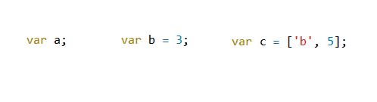

proj1.png

* A função **length** está associada ao tamanho. Por exemplo, uma lista ou string. O retorno do comando acima é 2, pois **c** tem dois elementos alocados.

proj1.png

* A expressão acima retorna o elemento alocado no índice **c[0]** da lista, cujo retorno é ‘b’. O retorno do índice **c[1]** é 5, no caso. E assim por diante.

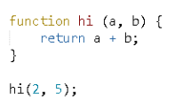

* O operador **==** converte os valores para o mesmo tipo e depois os compara, enquanto que o operador **===** compara sem convertê-los para o mesmo tipo, logo serão diferentes. Por exemplo, **5 == ‘5’** é verdadeiro, já **5 === ‘5’** é falso.
* A expressão **function** trata de uma função. Acima, encontra-se uma função chamada **hi** que recebe 2 elementos e retorna a soma de seus valores. No caso, a resposta é 2 + 5 = 7.
* Há também os chamados de condições e laços de repetição:

|  |  |
| --- | --- |
| if | condição |
| if (2 > 1) { True }  if ("Q" == "J") { False } | |
| for | laço de repetição por um número determinado de vezes |
| var a = 0;  for (var i = 1; i <= 3; i++) {  a = a + i;  }  a;  R: a == 1 + 2 + 3 == 6 | |
| while | laço de repetição "enquanto" |
| var a = 0;  while (a < 3) {  a = a + 1;  }  a;  R: a == 0 + 1 + 1 + 1 == 3 | |
|  |  |